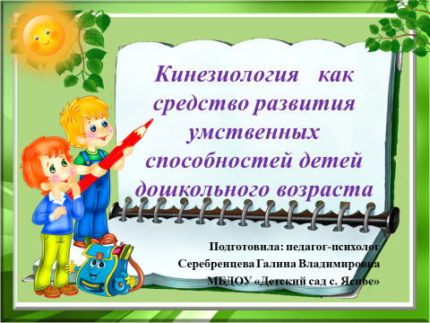

В последнее время отмечается увеличение количества детей с различными нарушениями в развитии, трудностями в адаптации, а также дети с нарушением речи. С чем это связано?

Одной из причин, является изменение нашего образа жизни: телевизор, компьютер, гаджеты, и прочее – делают человека малоподвижным. Нет движения – нет достаточного развития мозга.

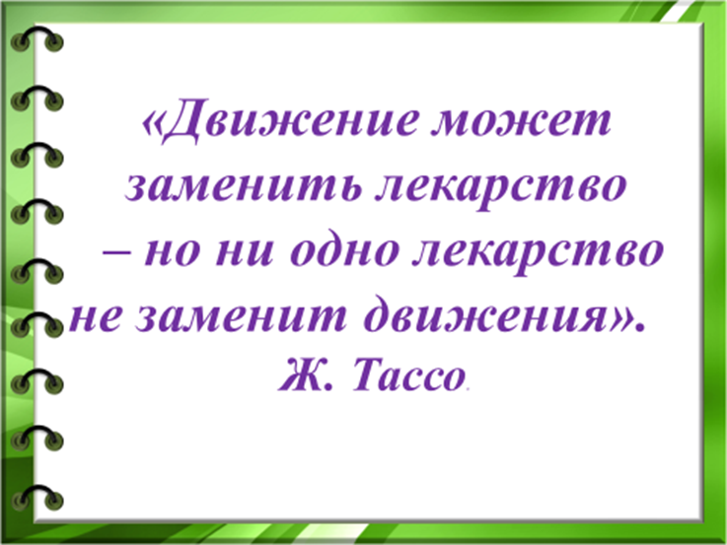

При рассматривании данной проблемы особое значение занимает организация развивающей деятельности детей. Если вы хотите развить природные уникальные возможности ребенка, его индивидуальные способности – вам поможет кинезиология!

**Кинезиология** – наука о развитии умственных способностей и физического здоровья человека через определенные физические упражнения. Именно эти упражнения позволяют улучшить работу головного мозга, тем самым улучшить память, внимание, речь, развивать мелкую и крупную моторику и многое другое.

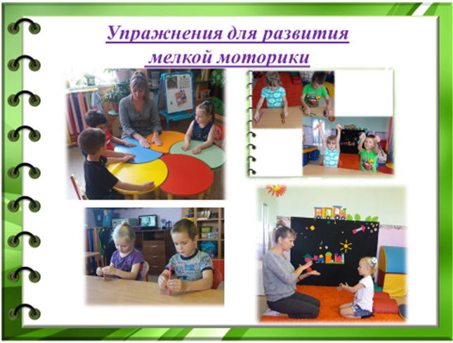

***Все упражнения сопровождаются в стихотворной форме***

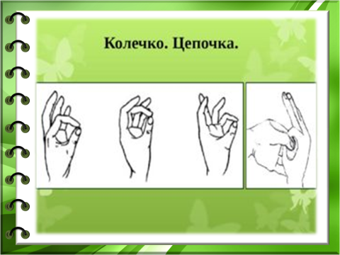

Поочередно перебираем пальцы рук, соединяя в кольцо большой палец и последовательно указательный, средний, безымянный, мизинец и в обратном порядке от мизинца до указательного.

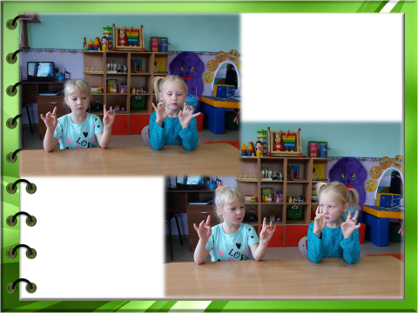

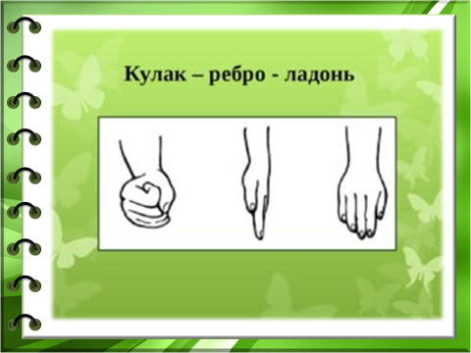

На столе, последовательно, сменяя положения рук выполняются следующие упражнения: кулак на плоскости, ладонь ребром на столе и ладонь.

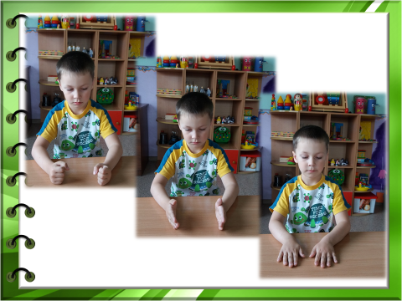

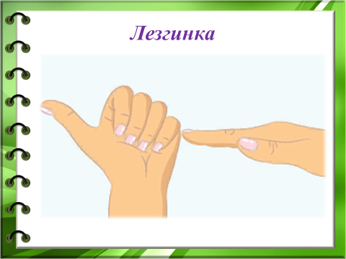

Левая рука сложена в кулак, большой палец отставлен в сторону, кулак развернут пальцами к себе. Правая рука прямой ладонью в горизонтальном положении прикасается к мизинцу левой руки, после чего происходит смена рук.

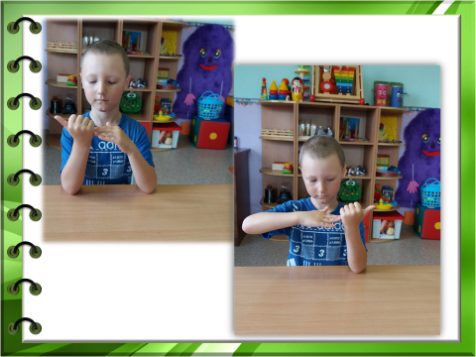

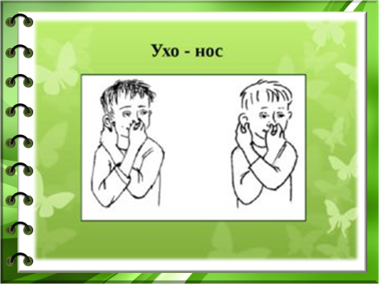

Левой рукой беремся за кончик носа, а правой рукой – за противоположное ухо. Одновременно опускаем ухо и нос, с хлопком в ладоши меняем положение рук с точностью наоборот

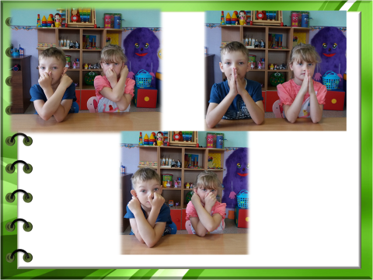

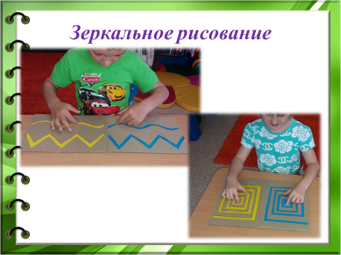

Для этого я использую лабиринты, рисование па песке, на листах бумаги карандашами или фломастерами. Рисуем одновременно обеими руками зеркально-симметричные рисунки от простого к сложному.

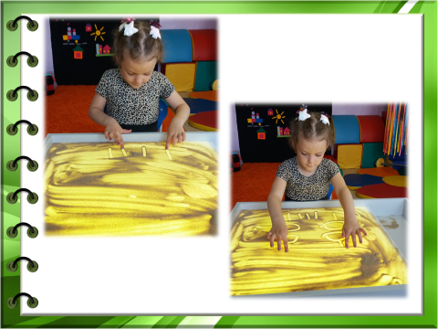

Все упражнения просты, забавны и полезны, практически не требуют дополнительного времени для их приготовления. Так что пробуйте, экспериментируйте. Это не только полезно, но еще и очень весело!!!